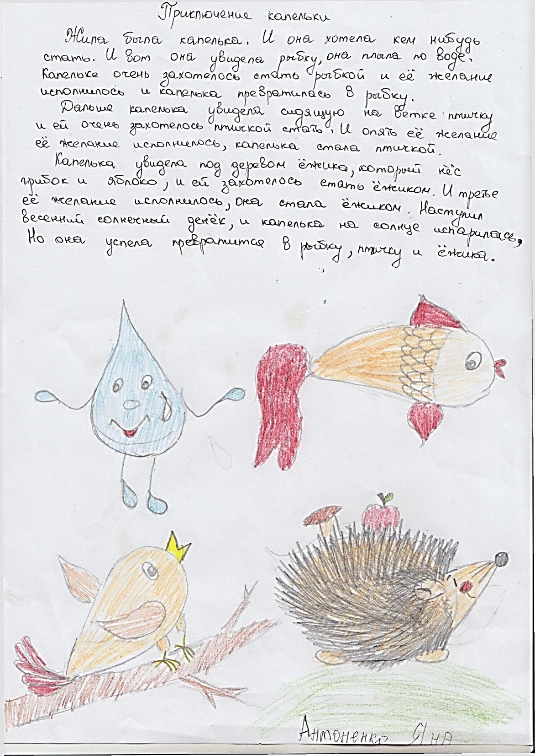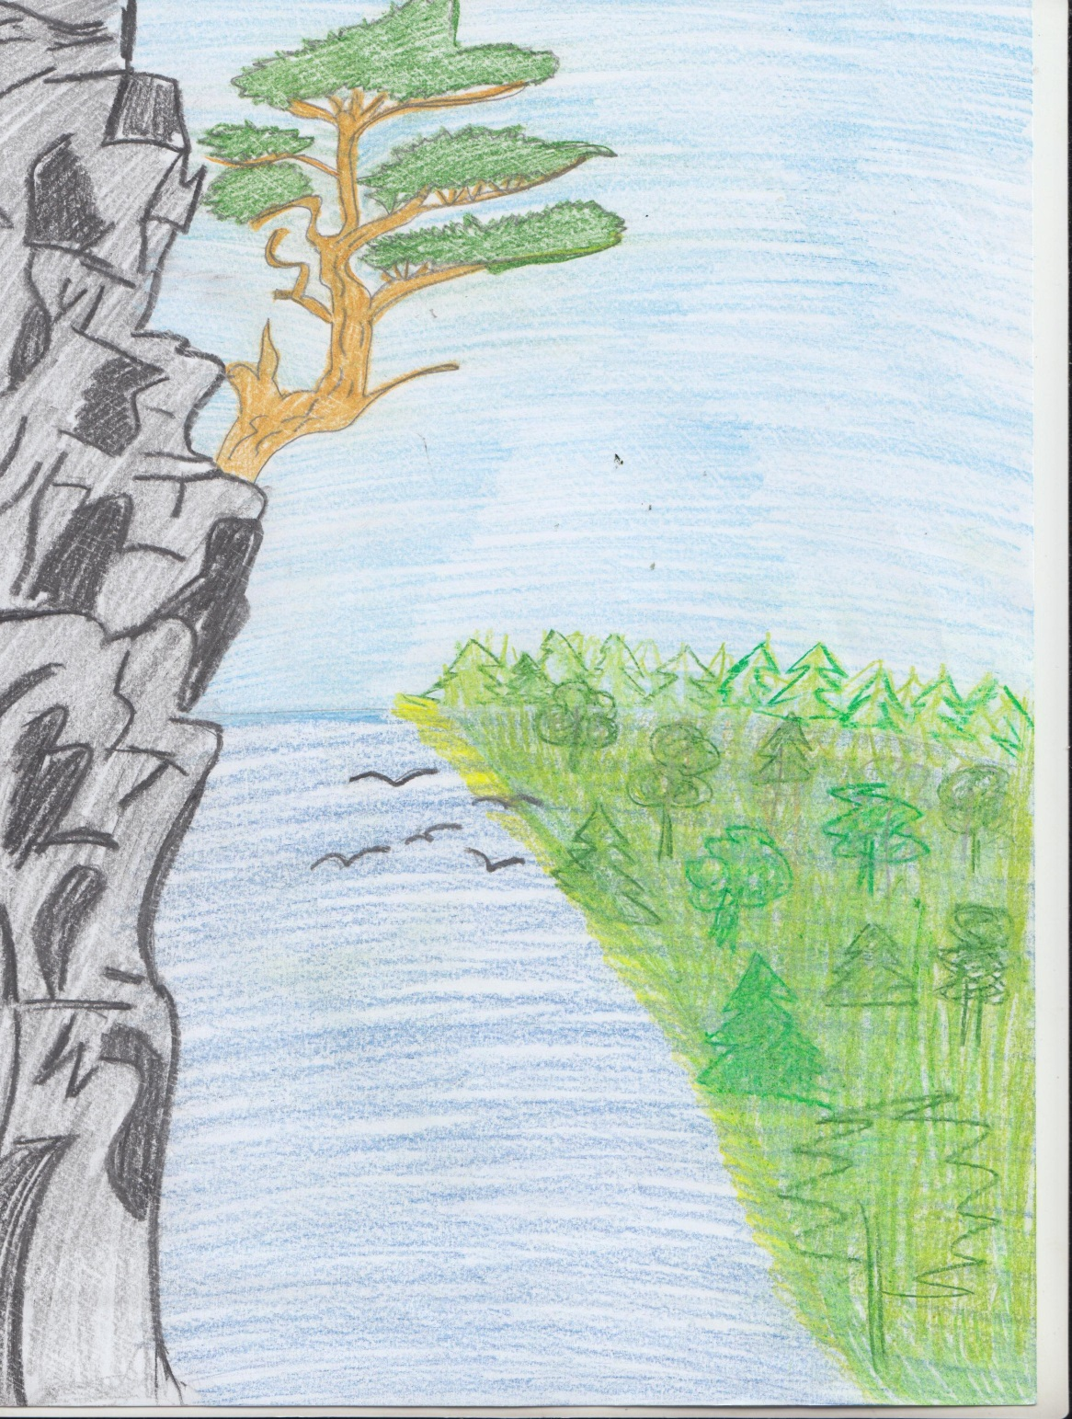

На горе сосна.

На горе сосна.
Под горой река…
И стоит сосна у обрыва.
Горная река
точит берега,

Но растет сосна
всем на диво.
Сильны и прочны корни той сосны:
Чистая вода их питает.
Не страшны обрыв, бурная река,
В землю глубоко коль они врастают.

Якубовский Василий 1а
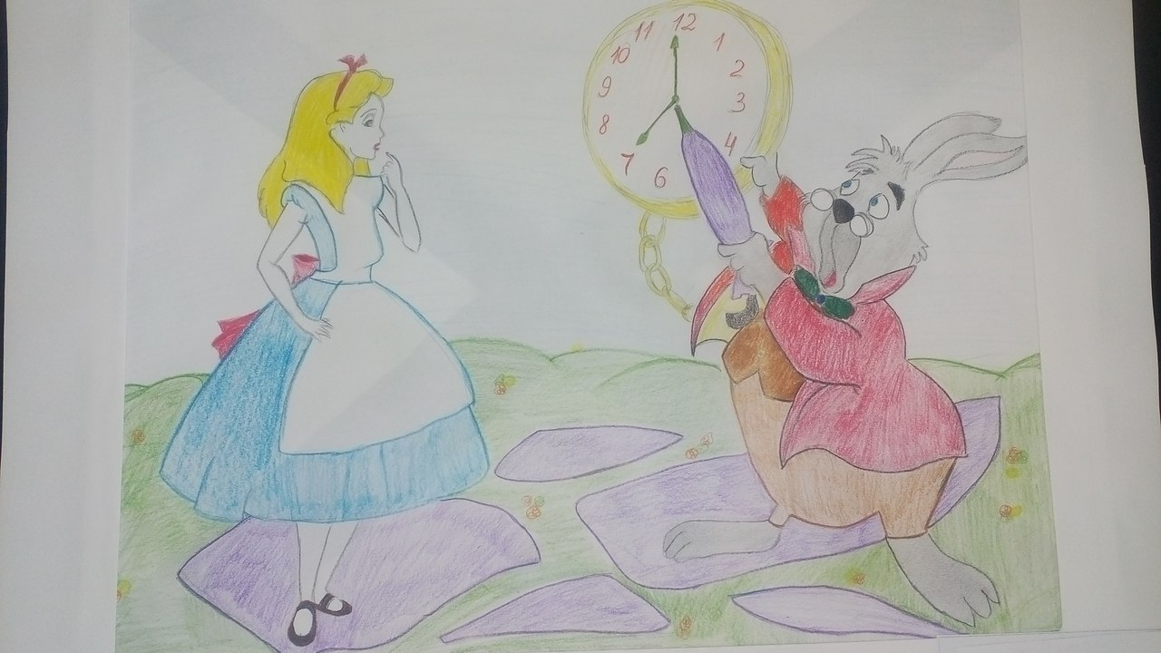

Антоненко Яна 1а
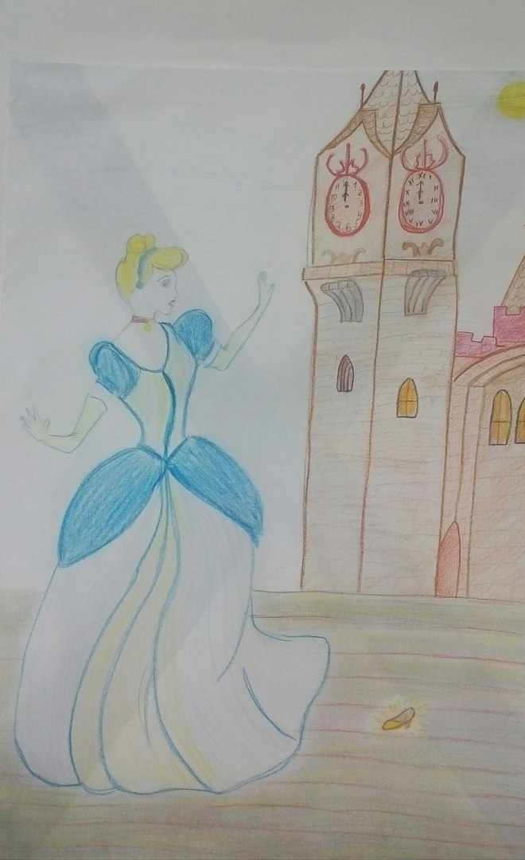

Михеева Анна 1а

